УТВЕРЖДАЮ
Заместитель главы администрации (по строительству и городскому хозяйству)
г. Бердска
____________ В.Н.Захаров
«____» __________ 2021г.

КОНКУРСНАЯ ДОКУМЕНТАЦИЯ
по проведению открытого конкурса (реестровый номер 01(ОК)21-р)
на право заключения договора на установку и эксплуатацию рекламной
конструкции с использованием имущества, находящегося в муниципальной
собственности города Бердска
Городские рекламные места расположены по адресу: Новосибирская область, город Бердск:
Лот 1 пересечение ул. Ленина - ул. Ушакова (номер на схеме Ц130)
Лот 2 пересечение ул. Красная Сибирь – ул. Павлова (номер на схеме М172)
Лот 3 пересечение ул. Лунная – ул. Боровая (номер на схеме М204)
Лот 4 ул. Попова (номер на схеме Ц157)
Лот 5 трасса М-52 «Чуйский тракт», 35км+800м (справа) (номер на схеме Т029)
Лот 6 трасса М-52 «Чуйский тракт», 38км+200м (справа) (номер на схеме Т011)

Адрес администрации города Бердска:
633010, Новосибирская область, город Бердск, ул. М. Горького, 9
Организатор открытого конкурса: Муниципальное казенное учреждение «Управление жилищно – коммунального хозяйства» города Бердска
Адрес организатора открытого конкурса:
633009, Новосибирская область, город Бердск, ул. Черемушная, 5/1
Адрес электронной почты отдела рекламы: mau_cnri@mail.ru

Конкурсную документацию подготовили:

И.о.директора МКУ «УЖКХ»___________________________________Захаров Владимир Юрьевич

Начальник отдела рекламы МКУ «УЖКХ» _________________Чернышова Анастасия Викторовна

Руководитель отдела закупок МКУ «УЖКХ» _________________Матвеев Николай Дмитриевич

БЕРДСК
2021

СОДЕРЖАНИЕ

I Общая часть.
1.Общие сведения……………………………………………………………………................................3
2.Требования к оформлению заявок на участие в конкурсе……………………………………………4
3.Порядок приема заявок на участие в конкурсе…………………………………….....……………….6
4.Проведение конкурса…………………………………………………………………….……………...7
5.Критерии оценки заявок на участие в конкурсе и порядок оценки и сопоставления заявок на участие в конкурсе……………………………………………………………………………………….........8
6.Оформление результатов конкурса……………………………………….............................................9
7.Обеспечение защиты прав и законных интересов участников………………….…..……………...10

II Информационная карта конкурса………………………………………….……...........................11

III Образцы документов для заполнения участниками конкурса
1.Форма описи документов…………………………………………………………………..................14
2.Форма заявки на участие в конкурсе…………………………………….……..…………………….15
3.Форма анкеты претендента на участие в конкурсе………………………..……….……………......17
4.Форма конкурсного предложения…………………………………………………………………….18
5.Форма пояснительной записки……………………………………………….……..………………...19
6.Форма доверенности на уполномоченное лицо, имеющее право подписи и ппредставления интересов претендента на участие в конкурсе ……………………………………………………………..20

IV Приложения
1.Порядок расчета размера оплаты за право установки и эксплуатации рекламной конструкции с использованием имущества, находящегося в муниципальной собственности г. Бердска……….....21
2.Схемы размещения рекламных конструкций на городских рекламных местах…………………...24
3.Проект договора на право установки и эксплуатации рекламной конструкции с использование имущества, находящегося в муниципальной собственности города Бердска ………………......…..30

ЧАСТЬ I ОБЩАЯ ЧАСТЬ
- Общие сведения
1.1. Администрация муниципального образования города Бердска проводит конкурс на право заключения договора на установку и эксплуатацию рекламной конструкции с использованием имущества, находящегося в муниципальной собственности города Бердска, предмет и условия которого указаны в Информационной карте конкурса.
1.2. Основанием для проведения конкурса являются: Федеральный закон от 13.03.2006 года № 38-ФЗ «О рекламе», «Правила распространения наружной рекламы и информации в городе Бердске», утвержденные решением Совета депутатов города Бердска от 25.08.2016 № 764, иные нормативные правовые акты г. Бердска.
1.3. Организатором конкурса выступает администрация города Бердска, в лице МКУ «Управление жилищно – коммунального хозяйства» г. Бердска. Организатор торгов назначается постановлением администрации г. Бердска (указано в Информационной карте конкурса).
1.4. Претендент - любое юридическое лицо независимо от организационно-правовой формы или индивидуальный предприниматель, представившие заявку на участие в конкурсе.
1.5. Конкурсная комиссия – коллегиальный рабочий орган, состав которой утверждается постановлением администрации города Бердска, в целях проведения конкурсных процедур, включая рассмотрение, оценку и сопоставление заявок, определение победителя открытого конкурса.
1.6. Участник конкурса - претендент, допущенный конкурсной комиссией к участию в конкурсе.
1.7. Начальный (минимальный) размер оплаты за право установки и эксплуатации рекламной конструкции с использованием имущества, находящегося в муниципальной собственности города Бердска;
В конкурсном предложении участник конкурса указывает размер надбавки к базовому тарифу одного квадратного метра рекламной площади за право установки и эксплуатации рекламной конструкции с использованием имущества, находящегося в муниципальной собственности города Бердска.
1.8. Срок и порядок приема заявок, дата, время и место окончания приема заявок на участие в настоящем конкурсе указаны в настоящей документации.
1.9. Дата, время и место проведения конкурса, срок окончания рассмотрения и оценки заявок указан в Информационной карте указаны в Информационной карте конкурса.
1.10. Дата, время и место опубликования результатов конкурса указаны в Информационной карте конкурса.
1.11. Извещение – информация о проведении конкурса опубликовывается в официальном печатном издании администрации г. Бердска газете «Бердские новости», не менее чем за тридцать дней до дня вскрытия конвертов с заявками на участие в конкурсе, а также Извещение размещается на официальном сайте администрации г. Бердска в информационно - телекоммуникационной сети Интернет.
1.12. Отказ от конкурса - после публикации извещения о проведении конкурса и конкурсной документации, организатор конкурса оставляет за собой право отказаться от проведения конкурса в любое время, но не позднее, чем за 2 (два) дня до даты проведения конкурса (вскрытия конвертов).
Извещение об отказе от проведения конкурса размещается на официальном сайте администрации города Бердска Организатором в течение одного рабочего дня со дня принятия решения об отказе от проведения конкурса.
В течение трех рабочих дней со дня принятия указанного решения Организатором вскрываются (в случае, если на конверте не указан почтовый адрес претендента) конверты с заявками на участие в конкурсе и направляются соответствующие уведомления всем претендентам, подавшим заявки на участие в конкурсе (указано в Информационной карте конкурса).
1.13. Официальный сайт - официальный сайт администрации г. Бердска в информационно - телекоммуникационной сети Интернет (указан в Информационной карте конкурса).

2. Требования к оформлению заявок на участие в конкурсе
2.1. Заявка должна быть подготовлена и представлена Организатору конкурса в соответствии с требованиями и условиями, определенными в конкурсной документации и Информационной карте конкурса.
2.2. При описании условий и предложений претендентов должны приниматься общепринятые обозначения и наименования в соответствии с требованиями действующих нормативных документов.
2.3. Все документы и копии документов, представленные претендентами, должны быть подписаны руководителем (либо иным уполномоченным лицом) и скреплены соответствующей печатью, все страницы представленных документов, кроме нотариально заверенных копий, должны быть завизированы уполномоченными лицами.
2.4. Подчистки и исправления не допускаются за исключением исправлений, парафированных лицами, подписавшими заявку на участие в конкурсе.
2.5. Все документы, представляемые претендентами на участие в конкурсе в составе заявки на участие в конкурсе, должны быть заполнены по всем пунктам.
2.6. Заявки принимаются в конвертах:
2.6.1. Все документы, внешнего конверта должны быть сшиты в единый том, который должен содержать сквозную нумерацию листов, скреплены печатью (опечатаны) на обороте с указанием количества страниц, заверены подписью уполномоченного лица претендента на участие в конкурсе – юридического лица и собственноручно заверены претендентом на участие в конкурсе – физическим лицом (в том числе на прошивке).
На внешнем конверте необходимо указать наименование конкурса, на участие в котором подается заявка. Внешний конверт не опечатывается претендентом на участие в конкурсе.
Во внешнем конверте должны содержаться следующие документы:
- опись документов (по форме 1, часть III «Образцы документов»);
- заявка претендента на участие в конкурсе (по форме 2, часть III «Образцы документов»);
- эскиз рекламной поверхности с указанием размеров;
- схема размещения рекламной конструкции с привязкой на местности с указанием расстояния до других рядом стоящих объектов (знаков дорожного движения, зданий, сооружений и т.д.) на расстоянии 100 м до и после объекта - для отдельно стоящего и размещенного на световых опорах; для рекламных конструкций, размещаемых на зданиях и сооружениях - расстояние до размещенных рекламных конструкций на отдельном конструктивном элементе здания, сооружения (фасад, торец, крыша и т.п.);
- копия проекта рекламной конструкции, заверенная надлежащим образом, соответствующего требованиям законодательства о техническом регулировании, с указанием предполагаемого места установки рекламной конструкции (за исключением бескаркасных конструкций), в следующем составе:
- краткая пояснительная записка (наименование заявителя, место расположения рекламной конструкции, ее размеры и площадь, тип (вид) рекламной конструкции, сведения о соответствии рекламной конструкции и ее территориального размещения требованиям технических регламентов (ГОСТов, строительных норм и правил до утверждения технических регламентов), требований пожарной безопасности и других нормативных актов, содержащих требования для конструкций данного типа (вида);
- ситуационный план с указанием места размещения рекламной конструкции;
- фотофиксация места размещения рекламной конструкции (существующее положение);
- фотофиксация с наложенным эскизом рекламной конструкции в цвете, с привязками, определяющими место размещения рекламной конструкции;
- чертеж несущей конструкции рекламной конструкции (с указанием размеров и материалов, применяемых в ее отделке) и ее фундамента, а также информацию с узлами крепления;
- расчеты ветровой нагрузки, на устойчивость и прочность конструкции;
- расчет несущей конструкции, узлов крепления и фундамента рекламной конструкции с узлами крепления;
- световой режим работы рекламной конструкции, параметры световых и осветительных устройств (при наличии).
- анкета претендента на участие в конкурсе (по форме 3, часть III «Образцы документов»);
- выданная не ранее чем за 6 месяцев до дня подачи заявок о проведении конкурса выписка или нотариально заверенная копия выписки из Единого государственного реестра юридических лиц;
- выданная не ранее чем за 6 месяцев до дня подачи заявок о проведении конкурса выписка или нотариально заверенная копия выписки из Единого государственного реестра индивидуальных предпринимателей;
- копия паспорта и свидетельства о регистрации (для физических лиц);
- документ, подтверждающий полномочия лица на осуществление действий от имени претендента на участие в конкурсе, в т.ч. на право подписи документов конкурсной заявки и протокола по результатам конкурса;
- копия устава (Положения) в действующей редакции;
- копия учредительного договора;
- копия уведомления территориального органа Федеральной службы государственной статистики;
- копия Свидетельства о государственной регистрации или лист записи Единого государственного реестра - форма Р50007 (для юридических лиц);
- копия Свидетельства о постановке на учет в налоговом органе;
- копия свидетельства о регистрации изменений в учредительных документах (если имеется);
- доверенность на физическое лицо, уполномоченное действовать от имени претендента при подаче заявки;
- другие документы, положительно характеризующие претендента на участие в конкурсе (на усмотрение претендента).
2.6.2. Внутренний конверт на момент подачи заявки должен быть закрыт, опечатан печатью претендента и помещен отдельно во внешний конверт.
Во внутреннем конверте должно содержаться:
- конкурсное предложение претендента на участие в конкурсе (по форме 4, часть III «Образцы документов») размер надбавки к базовому тарифу обозначенный в Конкурсном предложении, должен быть указан числом и прописью. В случае, если указанный размер надбавки написанный числом и прописью не совпадают, комиссия принимает во внимание размер надбавки, указанный прописью.
В конкурсном предложении участник конкурса указывает размер надбавки к базовому тарифу одного квадратного метра рекламной площади за право установки и эксплуатации рекламной конструкции с использованием имущества, находящегося в муниципальной собственности города Бердска.
Конкурсные предложения, содержащие стоимость одного квадратного метра рекламной площади ниже начального (минимального) размера базового тарифа платы за право установки и эксплуатации рекламной конструкции с использованием имущества, находящегося в муниципальной собственности города Бердска, не рассматриваются
- пояснительная записка (по форме 5, часть III «Образцы документов»), характеризующая конкурсное предложение претендента на участие в конкурсе в соответствии с объявленными критериями выбора победителя конкурса. Претендент на участие в конкурсе должен представить развернутую информацию, дающую возможность оценить его предложения по предложенным критериям.
2.7. В случае подачи заявок на участие в конкурсе в отношении нескольких рекламных мест (лотов) одним претендентом заявки подаются отдельно на каждый лот.
2.8. После окончания срока подачи заявок не допускается внесение изменений в заявки на участие в конкурсе.
2.9. Претендент, подавший заявку на участие в конкурсе, вправе отозвать заявку на участие в конкурсе. В случае отзыва заявки претендент уведомляет Организатора конкурса в письменной форме в любое время до вскрытия конвертов конкурсной комиссией. В уведомлении в обязательном порядке должно быть указано наименование организации-претендента, отзывающей заявку.

3. Порядок приема заявок на участие в конкурсе.
  - Место подачи заявок, дата начала и окончания срока подачи заявок на участие в конкурсе
    - Заявки на участие в конкурсе принимаются по адресу, указанному в извещении о проведении конкурса указанном в Информационной карте конкурса.
    - Заявки на участие в конкурсе принимаются, начиная со дня, следующего за днем размещения на официальном сайте администрации города Бердска www.berdsk.nso.ru в информационно-телекоммуникационной сети Интернет извещения о проведении конкурса и опубликования в извещения в официальном печатном издании администрации города Бердска газете «Бердские новости».
    - Прием заявок прекращается в день указанный в извещении о проведении открытого конкурса указаны в Информационной карте конкурса.
    - Участник конкурса при отправке заявки по почте, несет риск того, что его заявка будет доставлена в срок по неправильному адресу и признана опоздавшей.
  - Порядок подачи заявок на участие в конкурсе
    - Участник конкурса вправе подать только одну заявку на участие в конкурсе в отношении каждого предмета конкурса (лота).
3.2.2. Организатор конкурса осуществляет прием заявок на участие в конкурсе в установленный извещением срок, указанный в Информационной карте конкурса.
3.2.3. При принятии заявки Организатор конкурса присваивает ей в журнале приема и регистрации заявок регистрационный номер и выдает расписку, подтверждающую прием и регистрацию заявки претендента с указанием даты и времени приема.
3.2.4. Участник конкурса, подавший заявку на участие в конкурсе, и Организатор обязаны обеспечить конфиденциальность сведений, содержащихся в таких заявках до вскрытия внутренних конвертов с конкурсным предложением. Лица, осуществляющие хранение конвертов с заявками на участие в конкурсе, не вправе допускать повреждение таких конвертов и заявок до момента их вскрытия.
    - Организатор конкурса отказывает заявителю в приеме и регистрации заявки на участие в конкурсе, если заявка подана по истечении срока приема заявок, указанного в извещении.

3.3. Порядок и срок отзыва заявок на участие в конкурсе, порядок внесения изменений в такие заявки
3.3.1. Участник конкурса, подавший заявку на участие в конкурсе, вправе отозвать заявку на участие в конкурсе до начала процедуры вскрытия конвертов.
3.3.2. Участник конкурса, имеет право отозвать свою заявку на участие в конкурсе до процедуры вскрытия конвертов, в письменной форме уведомив Организатора конкурса. В уведомлении в обязательном порядке должно указываться фирменное наименование, почтовый адрес - Участника конкурса, отзывающего заявку, подписано руководителем и скреплено печатью.
3.3.3. Возврат отозванных заявок (конверт с заявкой на участие в конкурсе) осуществляется в обмен на предоставленную ранее организатором конкурса Претенденту расписку, при этом на данное лицо должна быть предоставлена доверенность на отзыв заявок. Отзыв заявки регистрируется в журнале.
3.3.4. Претенденту возвращается пакет поданных им документов и внесенный задаток (в случае если он предусмотрен – указано в Информационной карте) в течение 5 рабочих дней со дня поступления отзыва к организатору торгов.
3.4. Заявки на участие в конкурсе, поданные с опозданием
    - Полученные после окончания приема конвертов с заявками на участие в конкурсе и подаваемых в форме электронных документов заявок на участие в конкурсе и в тот же день такие конверты и такие заявки возвращаются Участникам конкурса вместе с соответствующим уведомлением.

4. Проведение конкурса
Проведение конкурса и определение победителя возлагается на комиссию по проведению торгов на право заключения договора на установку и эксплуатацию рекламной конструкции с использованием имущества, находящегося в муниципальной собственности города Бердска (далее по тексту комиссия). Комиссия проверяет соответствие заявки на участие в конкурсе установленной форме и соответствие приложенных к ней документов установленному в информационной карте перечню документов, которые должны быть приложены к заявке и принимает решение о допуске претендента к участию в конкурсе.
4.1. Процедура проведения конкурса делится на два этапа:
- 1-й этап – открытое заседание комиссии, допуск участников к участию в конкурсе и вскрытие внутренних конвертов с заявками и конкурсным предложением;
- 2-й этап – заседание комиссии по рассмотрению, оценки и сопоставлению заявок на участие в конкурсе и подведение итогов конкурса. Срок окончания рассмотрения и оценки заявок указан в Информационной карте.
4.2. На открытом заседании Конкурсной комиссии происходит рассмотрение предоставленных заявок на участие в конкурсе на соответствие приложенных к ней документов установленному в п. 2.6. перечню документов, которые должны быть приложены к заявке и принимается решение о допуске претендента к участию в конкурсе, а также происходит вскрытие запечатанных конвертов и оглашении предложений участников конкурса. Срок вскрытия конвертов указан в Информационной карте.
4.3. Время и место начала процедуры допуска к участию в конкурсе и вскрытия конвертов с предложениями участников конкурса указано в извещении о проведении конкурса и в Информационной карте конкурса. Перед вскрытием конвертов Комиссия проверяет целостность указанных конвертов, что фиксируется в протоколе заседания Комиссии.
4.4. При вскрытии конвертов и оглашении предложений могут присутствовать все участники конкурса или их представители, имеющие надлежащим образом оформленные доверенности. После вскрытия конвертов и оглашения предложений комиссия подписывает протокол вскрытия конвертов. И размещает его на официальном сайте.
4.5. В день и время, указанное в Информационной карте конкурса, комиссия рассматривает и проводит оценку заявок и конкурсных предложений претендентов.
4.6. На процедуре рассмотрения, оценки и сопоставления заявок на участие в конкурсе присутствуют только члены Конкурсной комиссии.
4.7. При рассмотрении заявок на участие в конкурсе комиссия отклоняет заявку на участие в конкурсе в случаях:
а) отсутствия в составе заявки на участие в конкурсе документов и сведений, определенных требованиями конкурсной документации или предоставления недостоверных сведений;
б) несоответствия заявки на участие в конкурсе требованиям конкурсной документации.
Отклонение заявок на участие в конкурсе по иным основаниям не допускается.
Решение об отклонении заявки на участие в конкурсе вносится в протокол проведения конкурса с указанием сведений об участнике конкурса, подавшем указанную заявку, обоснованием отклонения заявки на участие в конкурсе со ссылкой на требования конкурсной документации, которым не соответствует указанная заявка.
4.8. В случае если комиссией принято решение об отклонении всех заявок на участие в конкурсе или только одна заявка на участие в конкурсе соответствует требованиям конкурсной документации, конкурс признается несостоявшимся.
В случае если в конкурсной документации предусмотрено два лота и более, конкурс признается несостоявшимся только в отношении того лота, по которому комиссией принято решение об отклонении всех заявок на участие в конкурсе, или только одна заявка на участие в конкурсе соответствует требованиям конкурсной документации.
4.9. При проведении конкурса победителем признается лицо, которое предложило лучшие условия. Критерии оценки заявок приведены в Информационной карте конкурса.
4.10. В случае, когда двумя или более участниками конкурса представлены идентичные предложения, признанные наилучшими, победителем конкурса признается участник, чья заявка принята и зарегистрирована ранее других.
4.11. В случае если к участию в конкурсе допущен только один претендент - участник конкурса, он признается победителем при условии, что его заявка соответствует требованиям, установленным в настоящей конкурсной документации. В протокол вносится информация о признании конкурса несостоявшимся.
4.12. Если конкурс признан несостоявшимся или только одна заявка на участие в конкурсе соответствует конкурсной документации, организатор конкурса в течение трех рабочих дней со дня подписания протокола проведения конкурса обязан передать участнику конкурса, подавшему указанную заявку, данный протокол и проект договора на установку и эксплуатацию рекламной конструкции, который включаются условия исполнения договора на установку и эксплуатацию рекламной конструкции, предложенные данным участником конкурса в заявке на участие в конкурсе в проект договора на установку и эксплуатацию рекламной конструкции, прилагаемого к конкурсной документации.
4.10. Заключение комиссии, определяющее победителя конкурса или иное решение по итогам проведения конкурса, оформляется протоколом, подписывается в день окончания срока рассмотрения и оценки заявок и размещается на официальном сайте администрации города Бердска www.berdsk.nso.ru в информационно-телекоммуникационной сети Интернет в течение дня, следующего за днем его подписания членами комиссии указанного протокола.
5. Критерии оценки заявок на участие в конкурсе и порядок оценки и сопоставления заявок на участие в конкурсе.
5.1.Оценка и сопоставление конкурсных предложений осуществляется комиссией в целях выявления лучших условий в соответствии с критериями, установленными конкурсной документацией. Определение победителя конкурса осуществляется на основании следующих критериев:
а) максимальное предложение - размер надбавки к базовому тарифу одного квадратного метра рекламной площади за право установки и эксплуатации рекламной конструкции с использованием имущества, находящегося в муниципальной собственности города Бердска;
б) наилучшие предложения по праздничному оформлению;
в) наилучшее предложение по благоустройству.
5.2. Оценка заявок на участие в конкурсе осуществляется по следующим критериям:
№  п/п | Наименование критерия | Изменения (шаг) | Количество баллов
1 | Размер надбавки к базовому тарифу одного квадратного метра рекламной площади за право установки и эксплуатации рекламной конструкции с использованием имущества, находящегося в муниципальной собственности города Бердска | 0-1  свыше 1 | 0  1
2 | Наилучшие предложения по праздничному оформлению (обязательные 5% (18 дней) годовой объема распространения рекламы) | от 5% до 10 % (от 18 до 36 дней)  от 10,1% до 15 %(от 37 до 55 дней)  от 15,1% и более (более 56 дней) | 1  2  3
3 | Наилучшее предложение по благоустройству (по периметру рекламной конструкции на расстоянии двух метров) | от 2 м до 4 м  от 4,5 м до 6 м  от 6,5 м и более | 1  2  3
*Процент объема социальной рекламы к годовому объему распространяемой Рекламораспространителем рекламы подразумевает:
- рекламораспространитель размещает социальную рекламу на рекламной конструкции, в отношение которой будет заключен договор на установку и эксплуатацию рекламной конструкции по результатам проведенного конкурса;
-рекламораспространитель обязуется размещать социальную рекламу на все социально значимые мероприятия города Бердска и Новосибирской области.
5.3. Для каждой заявки на участие в конкурсе величины, рассчитанные по всем критериям конкурса суммируются, и определяется итоговая величина.
5.4. Содержащиеся в заявках на участие в конкурсе условия оцениваются конкурсной комиссией путем сравнения итоговой величины, определенной в порядке, предусмотренном п. 5.3. настоящей конкурсной документации.
5.5. На основании результатов оценки и сопоставления заявок на участие в конкурсе конкурсной комиссией каждой заявке на участие в конкурсе присваивается порядковый номер по мере уменьшения степени выгодности содержащихся в них условий исполнения договора. Заявке на участие в конкурсе, в которой содержатся лучшие условия исполнения договора, присваивается первый номер. В случае если в нескольких заявках содержатся одинаковые условия исполнения договора, меньший порядковый номер присваивается заявке на участие в конкурсе, которая поступила ранее других заявок на участие в конкурсе, содержащих такие условия.
5.6. Победителем конкурса признается участник конкурса, который предложил лучшие условия исполнения договора в заявке на участие, в конкурсе которого присвоен первый номер.
5.7. Результаты конкурса оформляются протоколом комиссии по проведению конкурса, который подписывается всеми присутствующими членами комиссии по проведению конкурса.
5.8. Член комиссии, не согласившийся с решением комиссии, имеет право приложить к протоколу свое особое мнение в письменной форме.
5.9. Конкурс по каждому выставленному предмету конкурса (лота) признается несостоявшимся в случае, если:
а) к участию в конкурсе допущен только один участник;
б) при рассмотрении заявок принято решение об отказе в допуске к участию в конкурсе всех претендентов;
в) в ходе конкурса выяснилось, что ни одно из представленных конкурсных предложений не соответствует конкурсным условиям;
г) на момент окончания срока подачи заявок на участие в конкурсе не поступило ни одной заявки;
д) к участию в торгах допущен только один участник, договор на установку и эксплуатацию рекламной конструкции, которое являлось единственным участником торгов;
е) в иных случаях, предусмотренных действующим законодательством.
5.10. Администрация города Бердска, в случае признания конкурса несостоявшимися, вправе объявить о повторном проведении конкурса, при этом могут быть изменены его условия.
5.11. Результаты конкурса публикуются организатором конкурса на официальном сайте администрации муниципального образовании города Бердска www.berdsk.nso.ru в информационно-телекоммуникационной сети Интернет.
5.12. Протокол о результатах конкурса (лота) составляется в 2 (двух) экземплярах, имеющих равную юридическую силу, первый из которых передается лицу, выигравшему конкурс, или его представителю, второй остается у организатора конкурса.
6. Оформление результатов конкурса
6.1. После подписания протокола организатор конкурса, направляет победителю конкурса проект договора на право установки и эксплуатации рекламной конструкции с использованием имущества, находящегося в муниципальной собственности города Бердска, для заключения в установленном порядке.
6.2. Договор на право установки и эксплуатации рекламной конструкции заключается с победителем конкурса на условиях, содержащихся в конкурсной документации и заявке победителя конкурса. Срок заключения договора на право установки и эксплуатации рекламной конструкции установлен в Информационной карте конкурса.
6.3. Если победитель конкурса уклоняется от подписания Договора, он признается уклонившимся от заключения договора на право установки и эксплуатации рекламной конструкции, теряет право на подписание договора на право установки и эксплуатации рекламной конструкции, внесенный задаток ему не возвращается.
6.5. В случае, если победитель конкурса признан уклонившимся от заключения договора на право установки и эксплуатации рекламной конструкции, организатор конкурса вправе обратиться в суд с иском с требованием о понуждении победителя конкурса заключить договор, а также о возмещении убытков, причиненных уклонением от заключения договора.
6.6. В случае наступления обстоятельств, указанных в п. 6.3., договор заключается с Участником конкурса, заявка на участие в конкурсе которого содержит лучшие требования после победителя.
6.7. Оформление договора на право установки и эксплуатации рекламной конструкции с использованием имущества, находящегося в муниципальной собственности города Бердска осуществляется в соответствии с требованиями законодательства РФ и иными нормативными правовыми актами по форме.
6.8. Срок, в течение которого договор на установку и эксплуатацию рекламной конструкции должен быть заключен сторонами:
а) организатор конкурса заключает договор на установку и эксплуатацию рекламной конструкции с победителем конкурса или участником конкурса, признанным единственным участником конкурса, в течение 20 календарных дней со дня размещения на официальном сайте протокола проведения конкурса;
б) в случае если победитель конкурса или единственный участник конкурса признан уклонившимся от заключения договора на установку и эксплуатацию рекламной конструкции организатор конкурса заключает договор на установку и эксплуатацию рекламной конструкции с участником конкурса, предложившим следующие после победителя конкурса наилучшие условия установки и эксплуатации рекламных конструкций, в течение 20 календарных дней с даты окончания срока подписания проекта договора на установку и эксплуатацию рекламной конструкции победителем конкурса.
6.9. Срок, в течение которого лицо, признанное победителем конкурса, обязано представить организатору конкурса подписанный проект договора:
а) победитель конкурса или единственный участник конкурса обязан представить организатору конкурса подписанный проект договора на установку и эксплуатацию рекламной конструкции в течение 10 календарных дней со дня передачи (направления) организатором конкурса победителю конкурса или единственному участнику конкурса одного экземпляра протокола проведения конкурса и проекта договора на установку и эксплуатацию рекламной конструкции;
б) в случае если победитель конкурса или единственный участник конкурса признан уклонившимся от заключения договора на установку и
эксплуатацию рекламной конструкции участник конкурса, предложивший следующие после победителя конкурса наилучшие условия установки и эксплуатации рекламных конструкций, обязан представить организатору конкурса подписанный проект договора на установку и эксплуатацию рекламной конструкции в течение 10 календарных дней со дня передачи (направления) организатором конкурса данному участнику одного экземпляра протокола проведения конкурса и проекта договора на установку и эксплуатацию рекламной конструкции.

7. Обеспечение защиты прав и законных интересов участников.
Действия (бездействие) организатора конкурса, комиссии могут быть обжалованы участниками в порядке, установленном законодательством Российской Федерации, если такие действия (бездействия) нарушают права и законные интересы участника конкурса.
ЧАСТЬ II Информационная карта конкурса
№  п/п | Конкретные условия проведения конкурса
1. | Администрация города Бердска  Юридический адрес: 633010, Новосибирская область, город Бердск, улица М. Горького, 9  Фактический адрес: 633010, Новосибирская область, город Бердск, улица М. Горького, 9  Тел./факс (38341) 3-10-44 e-mail: berdsk@berdsk.nso.ru
2. | Организатор Конкурса: Муниципальное казенное учреждение «Управление жилищно – коммунального хозяйства» г. Бердска  Юридический адрес: 633009, Новосибирская область, город Бердск, улица Черемушная, 5/1  Фактический адрес: 633009, Новосибирская область, город Бердск, улица Черемушная, 5/1  Тел./факс (38341) 4-43-73 e-mail: mau_cnri@mail.ru
3. | Предмет конкурса: заключение договора на право установки и эксплуатации рекламной конструкции с использованием имущества, находящегося в муниципальной собственности города Бердска.
4. | Место расположения рекламного места по адресу:  Приложение № 2 к конкурсной документации.  Лот 1 пересечение ул. Ленина - ул. Ушакова (номер на схеме Ц130)  Лот 2 пересечение ул. Красная Сибирь – ул. Павлова (номер на схеме М172)  Лот 3 пересечение ул. Лунная – ул. Боровая (номер на схеме М204)  Лот 4 ул. Попова (номер на схеме Ц157)  Лот 5 трасса М-52 «Чуйский тракт», 35км+800м (справа) (номер на схеме Т029)  Лот 6 трасса М-52 «Чуйский тракт», 38км+200м (справа) (номер на схеме Т011)
5. | Характеристика объекта, место расположения:  Лот 1 Место расположения: пересечение ул. Ленина - ул. Ушакова:  размеры информационного поля одной стороны 3,0 х 6,0 м, количество сторон три; освещение: наружная подсветка.  Лот 2 Место расположения: пересечение ул. Красная Сибирь - ул. Павлова:  размеры информационного поля одной стороны 3,0 х 12,0 м, количество сторон одна; освещение: наружная подсветка.  Лот 3 Место расположения: пересечение ул. Лунная - ул. Боровая:  размеры информационного поля одной стороны 3,0 х 6,0 м, количество сторон две; освещение: наружная подсветка.  Лот 4 Место расположения: ул. Попова:  размеры информационного поля одной стороны 3,0 х 6,0 м, количество сторон две; освещение: наружная подсветка.  Лот 5 Место расположения: трасса М-52 «Чуйский тракт», 35км+800м (справа):  размеры информационного поля одной стороны 3,0 х 6,0 м, количество сторон три; освещение: наружная подсветка.  Лот 6 Место расположения: трасса М-52 «Чуйский тракт», 38км+200м (справа):  размеры информационного поля одной стороны 3,0 х 6,0 м, количество сторон две; освещение: техническая невозможность подключения.
6. | Официальный сайт администрации муниципального образования города Бердска  в информационно-телекоммуникационной сети Интернет www.berdsk.nso.ru
7. | Требования, предъявляемые к использованию объекта договора: при установке и эксплуатации рекламной конструкции необходимо соблюдение нормативно – правовых актов в сфере распространения наружной рекламы, а именно Федерального Закона «О рекламе» от 13.03.2006 № 38-ФЗ, Правил распространения наружной рекламы и информации в городе Бердске, утвержденными решением Совета депутатов города Бердска от 25.08.2016 № 764, Государственного Стандарта Российской Федерации «Наружная реклама на автомобильных дорогах и территориях городских и сельских поселений» от 01.09.2005 № Р 52044-2003 и др.
8. | Начальная цена договора: Начальная (минимальная) цена на каждое рекламное место определяется в соответствии с Порядком расчета размера оплаты за право установки и эксплуатации рекламной конструкции с использованием имущества, находящегося в муниципальной собственности, (Приложение № 1 настоящей документации), в цену договора включена стоимость оплаты без учета налога на добавленную стоимость (20%).  Начальный (минимальный) размер базового тарифа одного квадратного метра рекламной площади (БТ) составляет 191 (сто девяносто один) рубль 00 копеек.  В конкурсном предложении (по каждому лоту) участник конкурса указывает размер надбавки к базовому тарифу одного квадратного метра рекламной площади за право установки и эксплуатации рекламной конструкции с использованием имущества, находящегося в муниципальной собственности города Бердска.
9. | Порядок формирования цены договора: Цена на каждое рекламное место определяется в соответствии с Порядком расчета размера платы за право установки и эксплуатации рекламной конструкции с использованием имущества, находящегося в муниципальной собственности.  Приложение № 1 настоящей документации.
10. | Задаток – не предусмотрен
11. | Сроки действия договора по каждому лоту: на 10 лет с даты его подписания.
12. | Сроки и порядок оплаты по договору: безналичный расчет, ежемесячно, первый платеж в течение 10 календарных дней с даты подписания договора, последующие платежи не позднее 10-го числа текущего месяца со дня заключения договора.
13. | Выдача конкурсной документации:  Конкурсную документацию можно получить по адресу Организатора конкурса: Новосибирская область, город Бердск, ул. Черемушная, 5/1, каб. 502, отдел рекламы МКУ «УЖКХ» с 10.00 до 16.00 часов (время местное) в рабочие дни.  Конкурсная документация может быть получена на основании запроса, поданного заинтересованным лицом в письменной форме Организатору конкурса, либо претендентом самостоятельно на официальном сайте, на котором размещена конкурсная документация: www.berdsk.nso.ru.
14. | Место подачи заявок на участие в открытом конкурсе по адресу: Новосибирская область, город Бердск, ул. Черемушная, 5/1, каб. 502, отдел рекламы МКУ «УЖКХ», ответственный исполнитель: начальник отдела рекламы Чернышова Анастасия Викторовна, тел. (38341) 4-43-73.
15. | Дата и время начала подачи заявок на участие в открытом конкурсе: с «09» сентября 2021 года с 10 - 00 часов до 16 -00 часов, перерыв на обед с 12-00 до 13-00 (время местное).
16. | Место, дата и время окончания приема заявок: «13» октября 2021 года до 16-00 часов (время местное), по адресу: Новосибирская область, город Бердск, ул. Черемущная, 5/1 каб. 502, отдел рекламы МКУ «УЖКХ».
17. | Дата, время процедуры вскрытия конвертов с заявками (конкурсными предложениями претендентов) состоится: «14» октября 2021 года в 14-00 часов (время местное) по адресу: Новосибирская область, город Бердск, ул. М. Горького, 9, каб. 27
18. | Подведение итогов: «21» октября 2021 года.
19. | Критерии выбора победителя:  а) максимальное предложение - размер надбавки к базовому тарифу одного квадратного метра рекламной площади за право установки и эксплуатации рекламной конструкции с использованием имущества, находящегося в муниципальной собственности города Бердска;  б) наилучшие предложения по праздничному оформлению;  в) наилучшее предложение по благоустройству.
20. | Значимость критериев:  *Процент объема социальной рекламы к годовому объему распространяемой Рекламораспространителем рекламы подразумевает:  - рекламораспространитель размещает социальную рекламу на рекламной конструкции, в отношение которой будет заключен договор на установку и эксплуатацию рекламной конструкции по результатам проведенного конкурса;  -рекламораспространитель обязуется размещать социальную рекламу на все социально значимые мероприятия города Бердска и Новосибирской области.  Для каждой заявки на участие в конкурсе величины, рассчитанные по всем критериям конкурса суммируются, и определяется итоговая величина.  Содержащиеся в заявках на участие в конкурсе условия оцениваются конкурсной комиссией путем сравнения итоговой величины, определенной в порядке, предусмотренном п. 5.3. настоящей конкурсной документации.
  №  п/п | Наименование критерия | Изменения (шаг) | Количество баллов
  1 | Размер надбавки к базовому тарифу одного квадратного метра рекламной площади за право установки и эксплуатации рекламной конструкции с использованием имущества, находящегося в муниципальной собственности города Бердска | 0-1  свыше 1 | 0  1
  2 | Наилучшие предложения по праздничному оформлению (обязательные 5% (18 дней) годовой объема распространения рекламы) | от 5% до 10 % (от 18 до 36 дней)  от 10,1% до 15 %(от 37 до 55 дней)  от 15,1% и более (более 56 дней) | 1  2  3
  3 | Наилучшее предложение по благоустройству (по периметру рекламной конструкции на расстоянии двух метров) | от 2 м до 4 м  от 4,5 м до 6 м  от 6,5 м и более | 1  2  3
21. | Срок подписания договора сторонами:  в течение 20 календарных дней со дня размещения на официальном сайте протокола проведения конкурса
22 | Отказ от конкурса  После публикации извещения о проведении конкурса и конкурсной документации, организатор конкурса оставляет за собой право отказаться от проведения конкурса в любое время, но не позднее, чем за 2 (два) дня до даты проведения конкурса (вскрытия конвертов)  Извещение об отказе от проведения конкурса размещается Организатором в течение одного рабочего дня со дня принятия решения об отказе от проведения конкурса.  В течение трех рабочих дней со дня принятия указанного решения Организатором вскрываются (в случае, если на конверте не указан почтовый адрес претендента) конверты с заявками на участие в конкурсе и направляются соответствующие уведомления всем претендентам, подавшим заявки на участие в конкурсе
Часть III Образцы документов
Форма 1
ОПИСЬ ДОКУМЕНТОВ,
предоставляемых для участия в конкурсе на право
заключения договора на установку и эксплуатацию
рекламной конструкции с использованием имущества,
находящегося в муниципальной собственности г. Бердска
______________________________________________________________________________
(наименование объекта по лоту № ___)
Организация – претендент на участие в конкурсе ________________________________________________________________________________________________
(наименование организации-участника)
№ п\п | Наименование | № страницы
 | Заявка на участие в конкурсе на заключения договора на право установки и эксплуатации рекламной конструкции.
 | Анкета претендента на участие в конкурсе.
 | Эскиз рекламной поверхности с указанием размеров, схема размещения рекламной конструкции с привязкой на местности с указанием расстояния до других рядом стоящих объектов (знаков дорожного движения, зданий, сооружений и т.д.) на расстоянии 100 м до и после объекта - для отдельно стоящего и размещенного на световых опорах; для рекламных конструкций, размещаемых на зданиях и сооружениях - расстояние до размещенных рекламных конструкций на отдельном конструктивном элементе здания, сооружения (фасад, торец, крыша и т.п.), проектная документация рекламной конструкции с приложением расчетов на ветровые нагрузки.
 | Выданная не ранее чем за 6 месяцев с даты подачи заявок на участие в конкурсе выписка или нотариально заверенная копия выписки из Единого государственного реестра юридических лиц, либо выданная не ранее, чем за 6 месяцев с даты подачи заявок на участие в конкурсе выписка или нотариально заверенная копия выписки из Единого государственного реестра индивидуальных предпринимателей.
 | Копии паспорта и свидетельства о регистрации (для физических лиц).
 | Документ, подтверждающий полномочия лица на осуществление действий от имени претендента на участие в конкурсе, в т.ч. на право подписи документов конкурсной заявки
 | Копия учредительных документов (устава, положения в действующей редакции), копия учредительного договора, копия свидетельства о государственной регистрации (для юридического лица), копия уведомления территориального органа Федеральной службы государственной статистики, копия свидетельства о постановке на учет в налоговом органе, копия свидетельства о регистрации изменений в учредительных документах (если имеется).
 | Документы, положительно характеризующие претендента на участие в конкурсе.
 | Конкурсное предложение (в запечатанном конверте)

Копии документов должны быть оформлены надлежащим образом ______________________/_________________________/
«_____» _______________ 20__ г.
Форма 2

Полное юридическое название организации
Банковские 6реквизиты
Юридический и фактический
Ф. И. О. руководителя
телефон/ факс,
адрес электронной почты
Ф. И. О. представителя организации

Исходящий № письма

ЗАЯВКА
на участие в конкурсе на заключения договора на право установки и эксплуатации рекламной конструкции с использованием имущества, находящегося в муниципальной собственности города Бердска
Дата__________________
_______________________________________________зарегистрирован «___»______________г.
(полное наименование заявителя).
_____________________________________________, о чем выдано свидетельство № _________,
(орган, зарегистрировавший предприятие)
заявляет о своем намерении принять «______»_________ 20___года участие в конкурсе
заключения договора на право установки и эксплуатации рекламной конструкции с использованием имущества, находящегося в муниципальной собственности города Бердска, на следующее рекламное место:
Лот №
Средство (вывеска, указатель, световой короб, щит и т. д.);
Адрес размещения (улица, ближайший № дома);
Место размещения (отдельно стоящий, фасад, здания, световая опора и т. д.);
Размеры (в метрах);
Количество сторон (односторонний, двусторонний и т. д.);
Освещенность (внешняя, внутренняя и т.д.).

Приложения:
1) эскиз рекламной поверхности с указанием размеров – в ___экз. на ___ л.
2) схема размещения рекламной конструкции с привязкой на местности с указанием расстояния до других рядом стоящих объектов (знаков дорожного движения, зданий, сооружений и т.д.) на расстоянии 100 м до и после объекта - для отдельно стоящего и размещенного на световых опорах; для рекламных конструкций, размещаемых на зданиях и сооружениях - расстояние до размещенных рекламных конструкций на отдельном конструктивном элементе здания, сооружения (фасад, торец, крыша и т.п.) – в ___экз. на ___ л.
3) проектная документация рекламной конструкции с приложением расчетов на ветровые нагрузки – в ___экз. на ___ л.
С Правилами проведения конкурсов на право заключения договора на установку и эксплуатацию рекламной конструкции с использованием имущества, находящегося в муниципальной собственности города Бердска и текстом договора ознакомлен и согласен.
В случае признания победителем конкурса прошу считать данную заявку заявкой на выдачу разрешения на установку рекламной конструкции.
В случае признания победителем конкурса обязуюсь:
- подписать договор на установку и эксплуатацию рекламной конструкции с использованием имущества, находящегося в муниципальной собственности города Бердска в сроки, предусмотренные Правилами проведения конкурса;
- в течение 10 дней с момента объявления результатов конкурса предоставить все необходимые недостающие документы для выдачи разрешения на установку рекламной конструкции (платежное поручение об уплате государственной пошлины и пр.).
Заявитель гарантирует достоверность сведений, указанных в настоящей Заявке и прилагаемых к ней документах.

Руководитель
(подпись) ».
Форма 3
На бланке организации

АНКЕТА ПРЕТЕНДЕНТА НА УЧАСТИЕ В КОНКУРСЕ
- Полное и сокращенное наименования организации и ее организационно-правовая форма:
(на основании Учредительных документов установленной формы, свидетельства о государственной регистрации, свидетельства о внесении записи в единый государственный реестр юридических лиц)
- Предыдущие полные и сокращенные наименования организации с указанием даты переименования и подтверждением правопреемственности
3. Регистрационные данные:
3.1. Дата, место и орган регистрации
(на основании Свидетельства о государственной регистрации)
3.2. Номер и почтовый адрес Инспекции Федеральной налоговой службы, в которой претендент зарегистрирован в качестве налогоплательщика
ИНН, КПП, ОГРН, ОКПО участника
Примечание: Вышеуказанные данные могут быть Участника конкурса подтверждены путем предоставления следующих документов: устав, положение, учредительный договор; свидетельство о государственной регистрации; информационное письмо об учете в ЕГРПО; свидетельство о постановке на учет в налоговом органе.
4. Юридический адрес претендента | Город
4. Юридический адрес претендента | Адрес
5. Почтовый адрес претендента | Город
5. Почтовый адрес претендента | Адрес
5. Почтовый адрес претендента | Телефон/факс
6. Банковские реквизиты (может быть несколько):
6.1. Наименование обслуживающего банка
6.2. Расчетный счет
6.3. Корреспондентский счет
6.4. Код БИК
Примечание: Вышеуказанные данные могут быть подтверждены путем предоставления письма из финансирующего банка об открытии расчетного счета.
7. Сведения о дочерних и зависимых предприятиях (о лицах, входящих с участником конкурса в одну группу лиц (в ред. ст. 105, 106 ГК Российской Федерации), в том числе об аффилированных лицах (в соответствии с определением понятия «аффилированного лица» в статье 4 Федерального закона «О конкуренции и ограничении монополистической деятельности» № 948-1 от 22.03.1991)
Мы, нижеподписавшиеся, заверяем правильность всех данных, указанных в анкете.

Руководитель организации ___________________ __________________
(подпись) (Ф.И.О.)
Главный бухгалтер ___________________ __________________ (подпись) (Ф.И.О.)
Форма 4
На бланке организации
Дата, исходящий номер

КОНКУРСНОЕ ПРЕДЛОЖЕНИЕ
(запечатывается во внутренний конверт)
________________________________________________________________
^{(наименование Претендента)}
по конкурсу на заключение договора на право установки и эксплуатации рекламной конструкции с использованием имущества, находящегося в муниципальной собственности города Бердска (реестровый номер №_______, по лоту №_________)
по адресу: ________________________________________________________

Изучив конкурсную документацию по проведению конкурса на заключение договора на право установки и эксплуатации рекламной конструкции с использованием имущества, находящегося в муниципальной собственности ___________________________________
(указывается наименование конкурса, наименование лота)
и принимая установленные в ней требования и процедуры
__________________________________________________________________ предлагает:
(наименование Претендента)

№ п/п. | Наименование критериев оценки | Конкурсное предложение Участника
1. | Предложение по размеру надбавки к базовому тарифу одного квадратного метра рекламной площади за право установки и эксплуатации рекламной конструкции с использованием имущества, находящегося в муниципальной собственности города Бердска | (Указывается цифрами и прописью)
2. | Предложения по благоустройству | (пояснительная записка пункт ___ )
3. | Предложения по праздничному оформлению | (пояснительная записка пункт ____)

Если наши предложения будут признаны лучшими, мы берем на себя обязательство подписать договор на право установки и эксплуатации рекламной конструкции с использованием имущества, находящегося в муниципальной собственности города Бердска в соответствии с требованиями конкурсной документации и на условиях, названных в нашем конкурсном предложении.

Руководитель организации (______________________________/_____________________ /

Главный бухгалтер _________________________________ /________________________/
Форма 5
На бланке организации
Дата, исходящий номер

ПОЯСНИТЕЛЬНАЯ ЗАПИСКА
(запечатывается во внутренний конверт)

- Предложения по благоустройству территории:
__________________________________________________________________________
__________________________________________________________________________
__________________________________________________________________________

- Предложения по праздничному оформлению:
__________________________________________________________________________
_________________________________________________________________________
__________________________________________________________________________
__________________________________________________________________________

В подтверждение вышеприведенных данных прикладываются следующие документы:
1. ___________ (название документа) ____ (количество страниц в документе);
2. ___________ (название документа) ____ (количество страниц в документе);
…………………………………………………………………………………………...
n. ___________ (название документа) ____ (количество страниц в документе).

Руководитель организации ______________________________/_____________________ /

Главный бухгалтер _________________________________ /________________________/
Форма 6

На бланке организации
Дата, исходящий номер

ДОВЕРЕННОСТЬ № ____

г.______________ ____________________________________________________________________________ (прописью число, месяц и год выдачи доверенности)
Претендент на участие в конкурсе:______________________________________________
^{(наименование организации)}
доверяет _______________________________________________________________________________
(фамилия, имя, отчество, должность)
паспорт серии ______ № _________ выдан ______________________ «____» _______ представлять интересы ____________________________________________________________
^{(наименование организации)}
на конкурсах, проводимых _________________________________________________________.
(указать организатора конкурса)

В целях выполнения данного поручения он уполномочен представлять необходимые документы, подписывать и получать от имени организации - доверителя все документы, связанные с его выполнением.

Подпись ____________________ ______________________ удостоверяем.
(Ф.И.О. удостоверяемого) (Подпись удостоверяемого)

Доверенность действительна по «____» ____________________ 20____ г.

Руководитель организации ________________________ ( ___________________ )
^{(Ф.И.О.)}

Главный бухгалтер ________________________________ ( ___________________ )
^{(Ф.И.О.)}
Приложение № 1

Порядок расчета размера начальной оплаты за право установки и эксплуатации рекламной конструкции с использованием имущества, находящегося в муниципальной собственности города Бердска

Размер оплаты за право установки и эксплуатации рекламной конструкции определяется по формуле:
С = БТ x S x П x К₁ x К₂ x К₃ x К₄,
где БТ - базовый тариф одного квадратного метра рекламной площади, утверждается постановлением администрации города Бердска;
S - площадь рекламно-информационного поля рекламной конструкции (кв. м);
П - период установки и эксплуатации рекламной конструкции (единица измерения - месяц);
К₁ - коэффициент, учитывающий территориальную привязку:

Территориальные зоны | Значение коэффициента К₁
Городская зона I категории | 1,3
Городская зона II категории | 1,0
Городская зона III категории | 0,9
Городская зона IV категории | 0,8
Городская зона V категории | 0,7
Городская зона VI категории | 0,6

К₂ - коэффициент, отражающий зависимость размера оплаты от площади рекламного информационного поля одной стороны рекламной конструкции:

Площадь рекламной поверхности, кв. м | Значение коэффициента К₂
до 2,99 | 1,5
3 - 17,99 | 1,2
18 - 36,99 | 0,85 + 2,7 / S
37 - 100,99 | 0,6 + 11,5 / S
101 - 200,99 | 0,45 + 25 / S
201 и более | 0,2 + 73 / S

К₃ - коэффициент, отражающий техническую специфику рекламных конструкций:

Характеристики | Значение коэффициента К₃
Отсутствие подсветки (при возможности подключения) | 1,5
Отсутствие подсветки (при технической невозможности подключения) | 1,0
Применение внешней подсветки | 0,8
Применение внутренней подсветки | 0,7
Автоматическая смена экспозиции:  - призматроны, скроллеры (роллерные дисплеи) | 0,5 + 0,5 / n  (n - количество сторон)
Крышные рекламные установки | 2,0
Технически сложные конструкции | 0,7

К₄ - коэффициент, учитывающий специфику рекламных конструкций и обеспечение архитектурно-художественного оформления города:

Тип рекламной конструкции | Значение коэффициента К₄
Рекламно-информационное оформление предприятий | 0,5
Временные сооружения, оформленные в фирменном стиле | 0,5
Рекламные конструкции, обеспечивающие художественное оформление объектов строительства | 0,25
Рекламные конструкции, обеспечивающие архитектурно-художественное оформление города или имеющие социальное значение | 0,5
Наземные панно | 0,2
Флаговые композиции | 0,5
Иные рекламные конструкции | 1,0

Категории территориальных зон города

Территориальные зоны | Значение коэффициента К₁
1 | 2
Городская зона I категории:  ул. Горького - от ул. Вокзальной до ул. Островского;  ул. Ленина - от ул. Красная Сибирь до ул. Спортивной;  ул. Первомайская - от ул. Вокзальной до ул. Островского | 1,3
Городская зона II категории:  ул. Вокзальная;  ул. Горького - от ул. Вокзальной до ул. Маяковского;  ул. Горького - от ул. Островского до ул. Маяковского;  ул. Комсомольская;  ул. Красная Сибирь;  ул. К. Маркса - от ул. Горького до ул. Спортивной;  ул. Островского - от ул. Первомайской до ул. Спортивной;  ул. Свердлова - от ул. Ленина до ул. Островского;  ул. Ушакова - от ул. Ленина до ул. Островского | 1,0
Городская зона III категории:  ул. Бердское шоссе;  ул. Барнаульская;  ул. Боровая;  ул. Кирова;  ул. Красный Сокол;  ул. Ленина - от ул. Попова до ул. Красный Сокол;  ул. микрорайон Северный;  ул. Павлова;  ул. Первомайская (от ул. Маяковского до ул. Краснофлотской);  ул. Попова;  ул. Пушкина;  ул. Советская;  ул. Свердлова - от ул. Островского до ул. Пушкина;  ул. Черемушная | 0,9
Городская зона IV категории:  микрорайоны "А", "Б", "В" | 0,8
Городская зона V категории:  жилые улицы, не вошедшие в зоны I - IV | 0,7
Городская зона VI категории:  переулки и проезды;  улицы - п. Боровой, п. Вега, п. Новый;  территория санатория "Речкуновский" | 0,6

Приложение № 2

Схемы размещения рекламных конструкций
на городских рекламных местах

Лот № 1

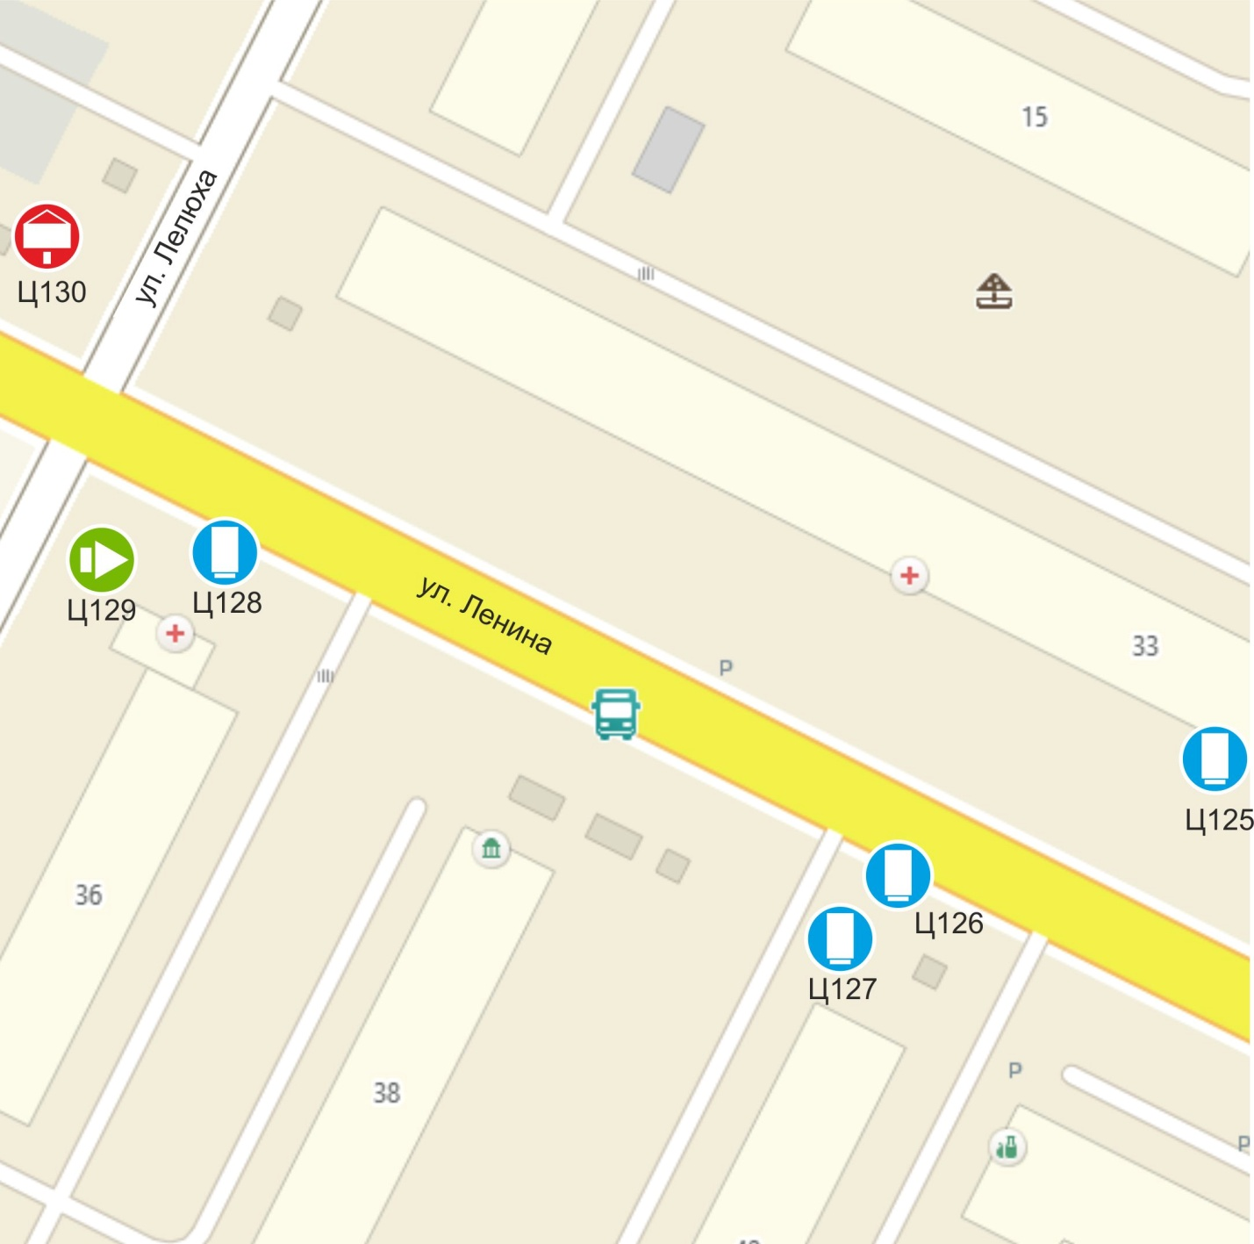

Лот № 2

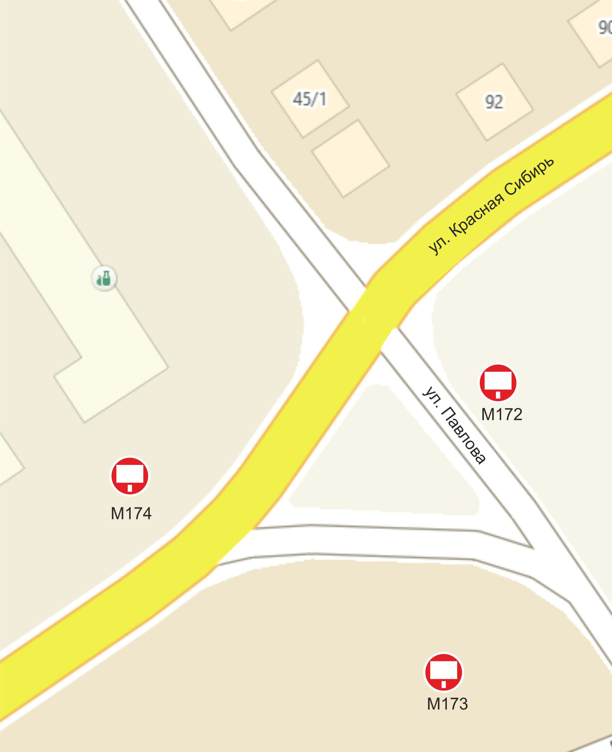

Лот № 3
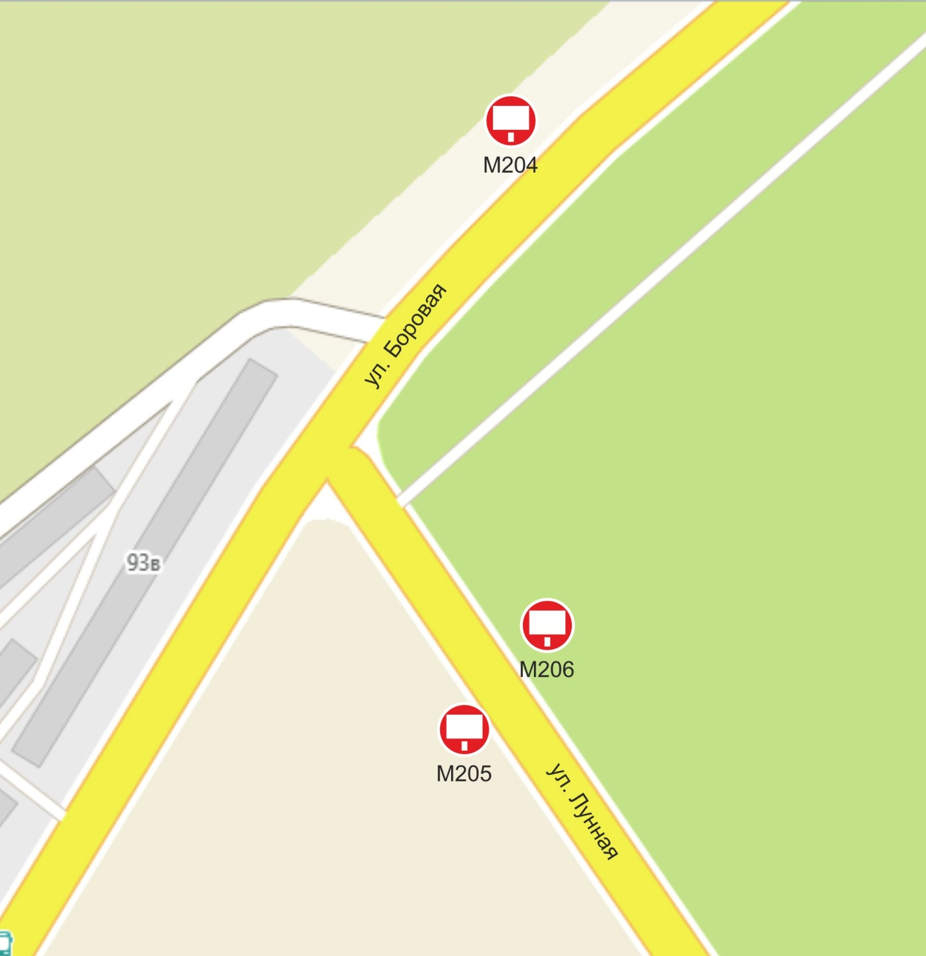

Лот № 4

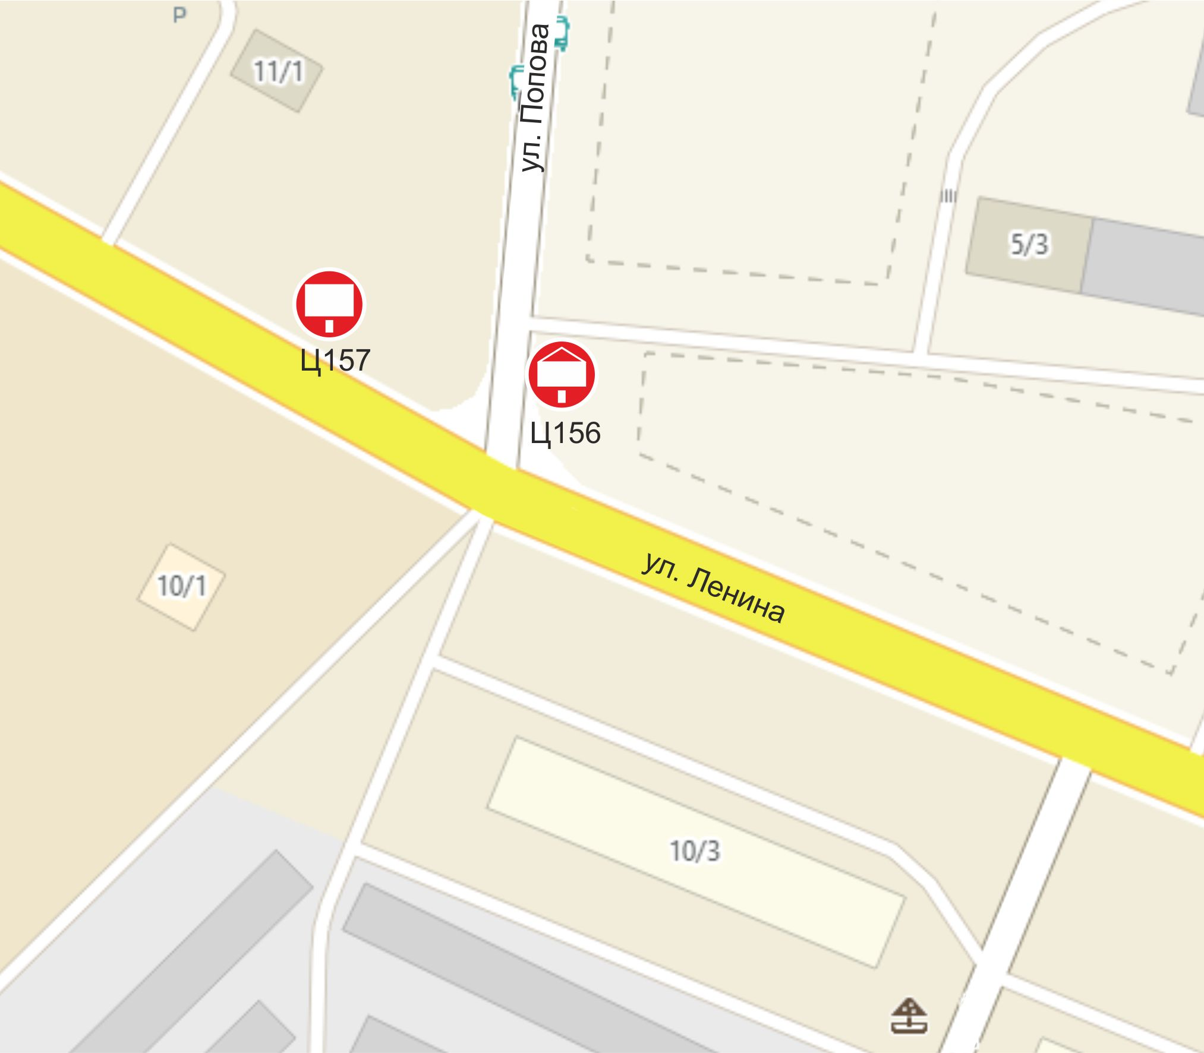

Лот № 5

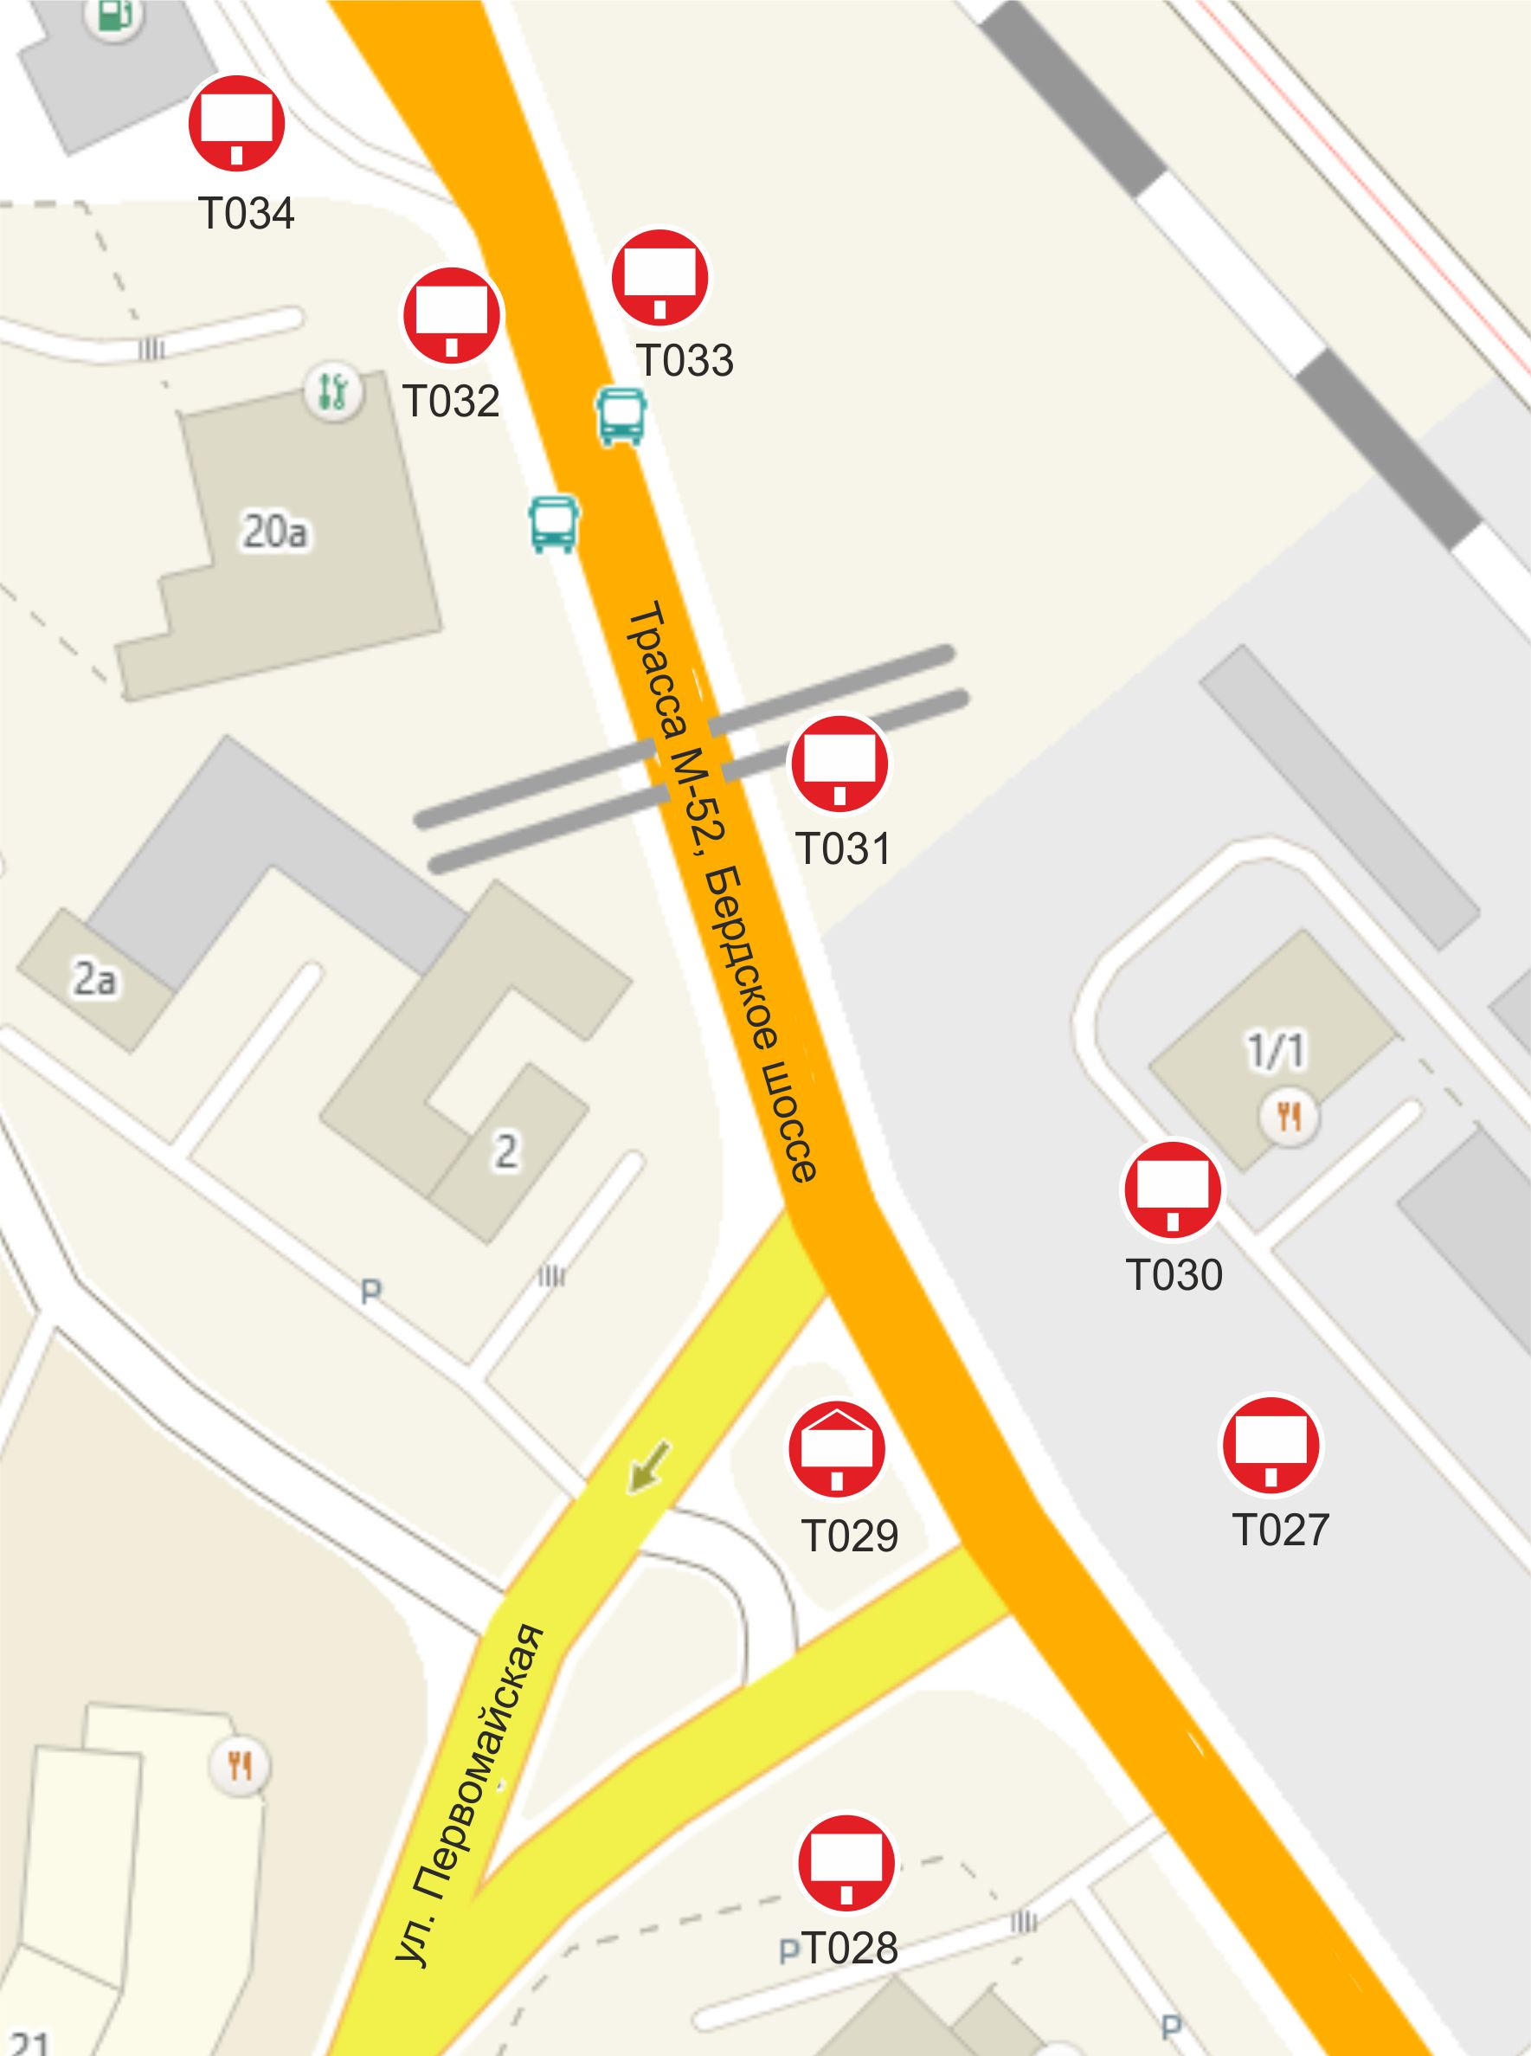

Лот № 6

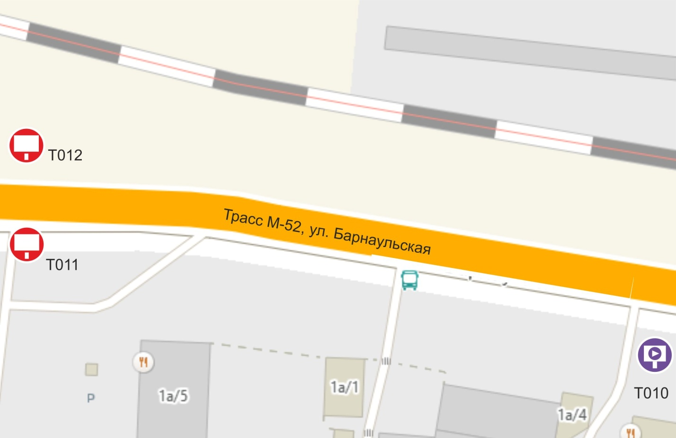

Приложение № 3
ПРОЕКТ

ДОГОВОР №
на право установки и эксплуатации рекламной конструкции с использованием имущества, находящегося в муниципальной собственности города Бердска

г. Бердск «___»___________20____

Администрация города Бердска, в лице __________________________________________, действующего на основании Устава города Бердска, именуемый в дальнейшем «Администрация города», с одной стороны, и _______________________________________________________, именуемый в дальнейшем «Рекламораспространитель», действующий на основании Устава, с другой стороны, на основании результатов размещения торгов путем проведения открытого конкурса (реестровый номер ___________) на право заключения договора на установку и эксплуатацию рекламной конструкции с использованием имущества, находящегося в муниципальной собственности города Бердска по Лоту № ___ в соответствии с Протоколом подведения итогов конкурса № ___ от «___» ________ 20__, заключили договор о нижеследующем:
1.ПРЕДМЕТ ДОГОВОРА
1.1. Администрация города предоставляет Рекламораспространителю за плату место для установки и эксплуатации рекламной конструкции (далее - Конструкция) ______________________, по адресу (координаты местонахождения): ___________________________в границах, обозначенных на схеме, прилагаемой к данному договору (приложение 1).
Инвентарный номер рекламной конструкции: ______.

2. СРОК ДЕЙСТВИЯ ДОГОВОРА
2.1. Срок действия договора: 120 месяцев, с _____________ по ______________.

3. ПРАВА И ОБЯЗАННОСТИ СТОРОН
3.1. Рекламораспространитель имеет право:
3.1.1. Пользования рекламным местом, указанным в пункте 1.1 настоящего договора.
3.1.2. Беспрепятственного доступа к рекламному месту, указанному в пункте 1.1 настоящего договора.
3.2. Рекламораспространитель обязан:
3.2.1. Выполнить технические и другие условия, полученные при согласовании.
3.2.2. Вносить плату в размере, порядке и сроки, установленные разделом 4 настоящего договора.
3.2.3. Содержать Конструкцию в технически исправном и надлежащем санитарном состоянии, в том числе обеспечивать текущий ремонт Конструкции, а также обеспечить (для отдельно стоящих объектов) доступ городских служб для ремонта инженерных коммуникаций.
3.2.4. В случае производства работ, связанных с нарушением благоустройства, оформить в МКУ «УЖКХ» города Бердска ордер на земляные работы.
3.2.5.Установить Конструкцию в 30-дневный срок.
3.2.6. Не эксплуатировать Конструкцию без рекламного изображения.
3.2.7. Демонтировать Конструкцию по окончании срока договора либо при досрочном расторжении договора.
3.2.8. За свой счет обеспечить уборку территории, прилегающей к основанию крепления отдельно стоящей Конструкции к фундаменту, в радиусе 5,0 м, но не менее площади, занятой фундаментом.
3.2.9.Уведомлять Администрацию города обо всех фактах возникновения у третьих лиц прав в отношении Конструкции (сдача Конструкции в аренду, внесение Конструкции в качестве вклада по договору простого товарищества, заключение договора доверительного управления, иные факты).
3.2.10. Исполнять требования действующих нормативных правовых актов в сфере наружной рекламы и информации, в том числе Правил распространения наружной рекламы и информации в городе Бердске.
3.2.11. Исполнять требования Администрации города об устранении нарушений условий настоящего договора.
3.3. Администрация города обязана:
3.3.1. Предоставить Рекламораспространителю место для установки и эксплуатации рекламной конструкции.
3.3.2. Присвоить инвентарный номер для данной рекламной конструкции в границах, указанных в пункте 1.1 настоящего договора.
3.3.3. Обеспечить право беспрепятственного доступа Рекламораспространителя и использования рекламного места.
3.4. Администрация города имеет право:
3.4.1. С согласия Рекламораспространителя определять дополнительные условия по его участию в оформлении города к праздникам.
3.4.2. Расторгнуть договор в одностороннем порядке в случаях, предусмотренных в пунктах 6.3 и 6.4 настоящего договора.
3.4.3. Осуществлять контроль за исполнением условий настоящего договора. В случае выявления нарушений Администрация города направляет Рекламораспространителю требование об устранении выявленных нарушений.
4. ЦЕНА ДОГОВОРА, ПОРЯДОК И СРОКИ ОПЛАТЫ
4.1. Размер платы по договору составляет ____________________________ руб. в месяц (______________________________).
Общая сумма по договору за 120 месяцев составляет: _______________ рублей (__________________________).
4.2. Платежи начисляются с даты заключения настоящего договора. Срок уплаты платежа – ежемесячно, не позднее 10-го числа текущего месяца по следующим реквизитам:
УФК по Новосибирской области (УФиНП администрации г.Бердска, л/с 04513000060) г. Бердск, ул. М. Горького, 9, БИК – 015004950, номер казначейского счета (кор./с) - 03100643000000015100, номер единого казначейского счета (р/с) – 40102810445370000043 в СИБИРСКОЕ ГУ БАНКА РОССИИ//УФК по Новосибирской области г. Новосибирск, ИНН – 5445114386, КПП – 544501001, ОКТМО – 50708000.
710 1 11 09044 04 1000 120 – платеж за право установки и эксплуатации рекламной конструкции;
710 1 11 09044 04 2000 120 – пени за несвоевременность расчетов с бюджетом.
Срок уплаты первого платежа по настоящему договору – в течение 10 календарных дней с даты подписания договора.
4.3. В случае прекращения договора в соответствии с пунктом 6.3 настоящего договора плата, внесенная Рекламораспространителем, подлежит возврату за период неиспользования рекламного места не по его инициативе.
5. РАЗМЕЩЕНИЕ СОЦИАЛЬНОЙ РЕКЛАМЫ
5.1. Рекламораспространитель обязан размещать социальную рекламу на данном рекламном месте в пределах пяти процентов объема распространяемой им рекламы.
5.2. Рекламораспространитель освобождается от платы по договору на период распространения на рекламной конструкции социальной рекламы, размещенной по инициативе Администрации.
5.3 Распространение социальной наружной рекламы регулируется законом «О рекламе».
5.4 Социальная реклама представляет общественные и государственные интересы и направлена на достижение благотворительных целей.
5.5 В социальной рекламе не допускается упоминание о конкретных марках (модулях, артикулах) товаров, товарных знаках, знаков обслуживания и об иных средствах их индивидуализации, о физических лицах и юридических лицах, за исключением упоминания об органах государственной власти, об иных государственных органах, об органах местного самоуправления, о муниципальных органах, которые не входят в структуру органов местного самоуправления, и о спонсорах.
5.6 Факт распространения социальной рекламы подтверждается актом осмотра рекламной конструкции составленной Администрацией города и Рекламораспространителем с приложением соответствующих фотографий.
6. ОТВЕТСТВЕННОСТЬ СТОРОН
6.1. При нарушении сроков оплаты, указанных в пункте 4.2 настоящего договора, Рекламораспространитель уплачивает Администрации города пеню в размере 0,1% от суммы задолженности за каждый день просрочки платежа.
6.2. В случае нарушения других условий договора, Рекламораспространитель обязан заплатить штрафную неустойку в размере 10% от цены договора.
6.3. Конструкция, размещенная с нарушением условий договора, подлежит демонтажу Рекламораспространителем.
6.4. Уплата неустойки, пени, предусмотренных пунктами 6.1-6.2 настоящего договора, не освобождает Рекламораспространителя от исполнения денежных обязательств по договору и устранения допущенных нарушений.
7. ПОРЯДОК ПРЕКРАЩЕНИЯ ДЕЙСТВИЙ ДОГОВОРА
7.1. По истечении срока действия настоящего договора, Рекламораспространитель обязан передать рекламное место, восстановив его в первоначальное состояние, освободив от Конструкции за свой счет и своими силами, предоставив в 5-дневный (календарный) срок в Администрацию города акт о демонтаже, фотоотчет о выполненных работах, либо за два месяца до его окончания подать заявку установленного образца в Администрацию города Бердска.
7.2. При досрочном расторжении Договора по инициативе Рекламораспространителя, либо в случае, предусмотренном пунктами 6.3 и 7.4 настоящего договора, Рекламораспространитель обязан освободить рекламное место, восстановив его в первоначальное состояние за свой счет в 3-дневный (календарный) срок со дня подачи заявления (получения уведомления о расторжении договора), и предоставить в 5-дневный (календарный) срок в Администрацию города Бердска акт о демонтаже и фотоотчет о выполненных работах. В этом случае плата, внесенная Рекламораспространителем, возврату не подлежит, а счета, срок оплаты которых наступил на момент расторжения договора, подлежат оплате в полном объеме.
7.3. Договор может быть расторгнут Администрацией города в одностороннем порядке, если место, на котором установлена Конструкция, понадобится для муниципальных целей. Об этом Рекламораспространитель должен быть уведомлен Администрацией города не позднее, чем за 60 дней до даты освобождения места.
В этом случае Рекламораспространитель обязан после истечения срока, указанного в письменном уведомлении, освободить место и привести его в надлежащее состояние за свой счет.
7.4. При неоднократном нарушении Рекламораспространителем обязанностей, вытекающих из настоящего договора, Администрация города вправе расторгнуть договор в одностороннем порядке, письменно предупредив об этом Рекламораспространителя за 10 дней.
7.5. В случае отказа Рекламораспространителя от освобождения места под установленной Конструкцией, по окончании срока действия договора или его досрочного расторжения согласно пунктам 7.2-7.4 настоящего договора Администрация города вправе сама произвести демонтаж соответствующей Конструкции. При этом стоимость произведенных работ по демонтажу и хранению Конструкции возмещается (оплачивается) Рекламораспространителем.

8. ПОРЯДОК УРЕГУЛИРОВАНИЯ СПОРОВ
8.1 Претензионный порядок досудебного урегулирования споров, вытекающих из Договора, является для Сторон обязательным.
8.2 Требования, уведомления и иные значимые письма (далее - письма) направляются Сторонами любым из следующих способов:
- заказным почтовым отправлением с уведомлением о вручении последнего Стороне (далее – адресат) по местонахождению, указанному в разделе 10 Договора;
- курьерской доставкой. В этом случае факт получения документа должен подтверждаться распиской, которая содержит наименование документа и дату его получения, а также фамилию, инициалы, должность и подпись лица, получившего данный документ.
8.3 Письма влекут гражданско-правовые последствия для Стороны, которой направлены, с момента доставки данных писем указанной Стороне или его представителю. Такие последствия возникают и в случае, когда письмо не было вручено адресату по зависящим от него обстоятельствам (п. 1 ст. 165.1 ГК РФ).
8.3 Претензионный или досудебный порядок урегулирования спора является обязательным в случаях, предусмотренных законом или договором (ч.5 ст.4 АПК РФ, абз.7 ст.132 ГПК РФ).
При несоблюдении претензионного (досудебного) порядка исковое заявление подлежит возращению судом (п.5 ч.1 ст.129 АПК РФ, п.1 ст.132 ГПК РФ), а в случае принятия к производству – оставлению без рассмотрения (п.2 ч.1 ст.148 ПАК РФ, п.1 ч.1 ст.222 ГПК РФ).
8.4 Срок рассмотрения писем и направления ответа на них составляет 10 (десять) дней со дня получения последнего адресатом.
8.5 В случае не урегулирования споров и разногласий в претензионном порядке они передаются на рассмотрение в Арбитражный суд Новосибирской области.

9. ПРОЧИЕ УСЛОВИЯ
9.1. Ни одна из сторон не будет нести ответственности за полное или частичное неисполнение обязательств по настоящему договору, если неисполнение обязательств будет являться следствием обстоятельств непреодолимой силы, если письменно уведомит другую сторону о их наступлении в 2-дневный срок. В случае временной невозможности использования места в границах, указанных в пункте 1.1 настоящего договора, по причинам, независящим от Рекламораспространителя (ремонт коммуникаций и др.), действие договора продлевается на соответствующий срок.
9.2. В случае перемены адреса, наименования или номера расчетного счета, Рекламораспространитель обязан в 15-дневный срок письменно известить об этом Администрацию города. При отсутствии извещения об этом, все уведомления и другие документы, направленные Администрации города по адресу, указанному в настоящем договоре, считаются врученными Рекламораспространителю.
9.3. Договор вступает в силу с момента его подписания обеими сторонами.
9.4. Место для установки и эксплуатации конструкции считается переданным Рекламораспространителю с момента вступления настоящего договора в силу.
9.5. Права и обязанности, возникшие по настоящему договору, могут быть переданы другим лицам только по согласованию с Администрацией города.
9.6. Взаимоотношения сторон, не урегулированные настоящим договором, регулируются Правилами распространения наружной рекламы и информации в городе Бердске, иными муниципальными правовыми актами города Бердска и действующим законодательством.
9.7. Настоящий договор составлен в двух экземплярах.

10. РЕКВИЗИТЫ СТОРОН
Администрация города | Рекламораспространитель
Администрация города Бердска
УФК по Новосибирской области (УФиНП администрации г.Бердска, л/с 04513000060)
633010, г. Бердск, ул. М. Горького, 9,
БИК – 015004950, номер казначейского счета (кор./с) - 03100643000000015100,
номер единого казначейского счета (р/с) – 40102810445370000043 в СИБИРСКОЕ ГУ БАНКА РОССИИ//УФК по Новосибирской области г. Новосибирск,
ИНН – 5445114386, КПП – 544501001,
ОКТМО – 50708000.

______________________ | ______________________
/ /  М.П. | / /  М.П.

ПРИЛОЖЕНИЕ № 1
к договору на право установки
и эксплуатации рекламной
конструкции с использованием
имущества, находящегося в
муниципальной собственности
города Бердска
от ___________ № _______

Конкурсное предложение
_______________________________________________
(протокол вскрытия конвертов с заявками
на участие в открытом конкурсе реестровый номер 01(ОК)21-р № ___от __________)

ПРИЛОЖЕНИЕ № 2
к договору на право установки
и эксплуатации рекламной
конструкции с использованием
имущества, находящегося в
муниципальной собственности
города Бердска
от ___________ № _______

